<규칙>
- AI 활용 방식은 각자 편한 도구를 사용해도 되지만,
최종 코드와 문서는 우리 팀 개발 규칙을 기준으로 통일한다.
- AI가 생성한 코드는 바로 반영하지 않고,
담당자가 이해한 뒤 수정·검증하여 커밋한다.

- DB 및 DTO 형식은 모두 일괄 통일하도록 한다. (패키지 구성도 마찬가지)

DB Column : carrier_id 인경우
DTO 표기는 carrierId 로 카멜 표기법으로 변경
ex) manager_name -> manageName

컨트롤러 짤때 처음 주소는 api 고정
그뒤에 데이터 베이스별로 테이블명으로 변경

ex) DB -> carrier
ApiCarrierController -> ("api/carrier")
으로 설정하기

aaa
├── config_p
│ ├── SecurityConfig
│ ├── CorsConfig
│ └── WebConfig
│
├── common_p
│ ├── PageInfo
│ ├── ApiResponse
│ └── FileUtil
│
├── user_p
│ ├── controller
│ │ └── UserController
│ ├── model
│ │ ├── UserDTO
│ │ └── UserMapper
│ └── service
│ └── UserService
│
├── model

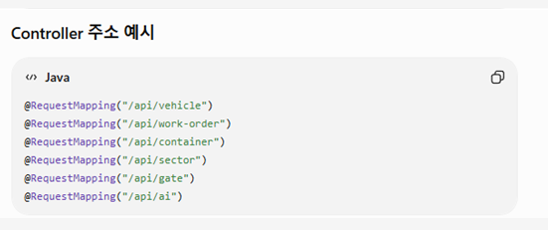

- 하루에 기능 1개 구현을 목표로 하여 작업을 실시한다.
+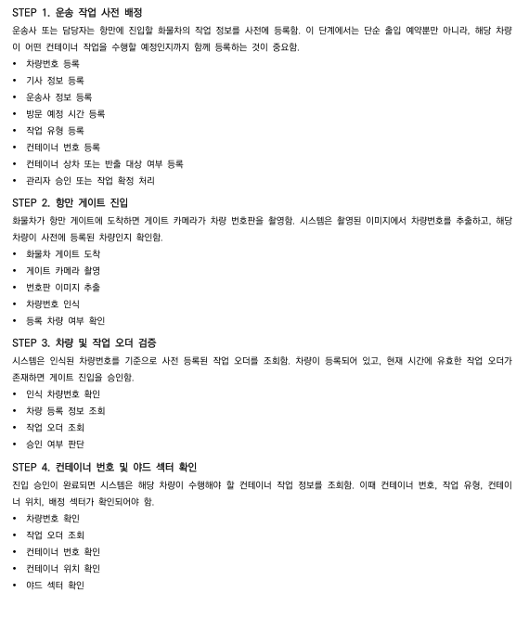

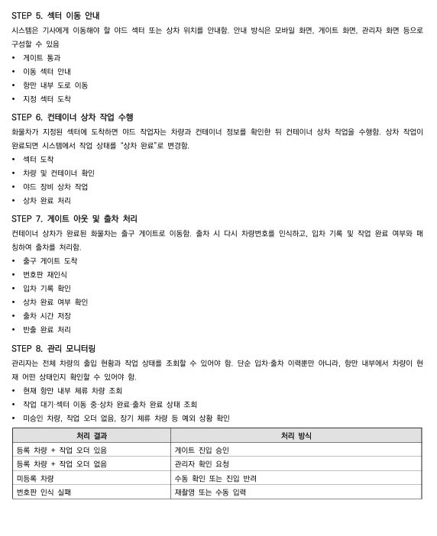
- 17시 30분에는 마무리 후, 하루 작업 진행량 / 내일 할 일 (막힌 부분 + 도움이 필요한 부분)리뷰 하며 마무리한다.

- Git -> 모든 작업은 개인 브랜치에서 진행한다.

- 30분 이상 같은 문제를 해결하지 못하면
팀원에게 공유하고
필요 시 팀장에게 전달한다.

- 프로젝트 공통 규칙(패키지 구조, API 규칙, DB 구조, Naming Rule)은 팀원 간 협의 없이 임의로 변경하지 않는다. (중요 혹시라도 변경 시, 카톡에 공유)

<흐름>
